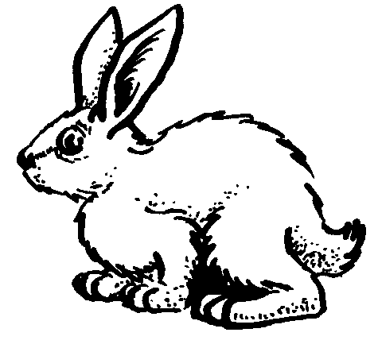
Prénom : Date :

Lecture :              La tribu des Préhistos
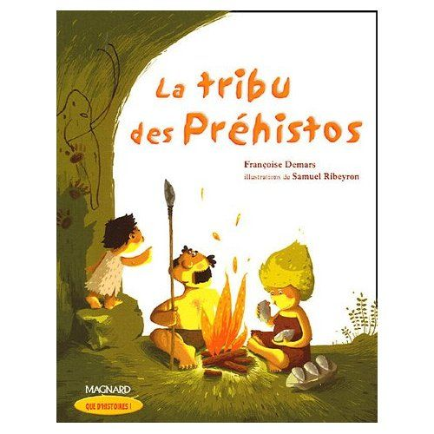
CE1
Le feu du volcan

J’écoute et je comprends
1 s Complète ce résumé avec les bons mots.

solution - feu - volcan - Rohar

Les Préhistos n’ont plus de _____________ . Ils doivent marcher longtemps

jusqu’au ___________________ . Après plusieurs tentatives, c’est Grand-mère

Altamira qui trouve une ____________________ en s’accrochant les uns aux

autres pour que __________________ puisse attraper le feu.

2 j) Relie chaque personnage à la façon dont il essaye de récupérer du feu dans le volcan.

Opa ● ●taille un escalier en pierre.
Oma ● ●plonge la tête la première.
Pincevent ● ●se roule dans la boue fraîche.
Pierrette● ●fabrique une drôle de machine volante.

Je relis et je réponds

3 hCoche toutes les choses que la tribu pourra faire grâce au feu. (page 33)

Chasser les bêtes féroces Lire des livres le soir
Manger de la viande grillée Brûler des vielles affaires
S’éclairer la nuit Faire sécher les peaux mouillées
Attaquer ses ennemis Faire durcir la pointe des lances
Chauffer la grotte Parfumer la grotte

4 s) Réponds à la question en faisant une phrase.

●Quel objet sert à rapporter le feu jusqu’à la grotte ? (page 32)
C’est .
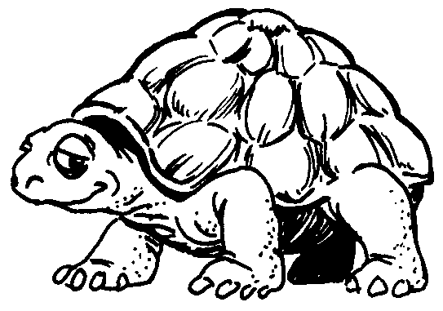
Prénom : Date :

Lecture :              La tribu des Préhistos
CE1
Le feu du volcan

J’écoute et je comprends

1 s Complète ce résumé avec les bons mots.

solution - feu - volcan - Rohar

Les Préhistos n’ont plus de _____________ . Ils doivent marcher longtemps

jusqu’au ___________________ . Après plusieurs tentatives, c’est Grand-mère

Altamira qui trouve une ____________________ en s’accrochant les uns aux

autres pour que __________________ puisse attraper le feu.

2 j) Relie chaque personnage à la façon dont il essaye de récupérer du feu dans le volcan.

Opa ● ●fabrique une drôle de machine volante.
Oma ● ●plonge la tête la première.
Pincevent ● ●se roule dans la boue fraîche.

Je relis et je réponds

3 hCoche toutes les choses que la tribu pourra faire grâce au feu. (page 33)

Chasser les bêtes féroces Lire des livres le soir
Manger de la viande grillée Brûler des vielles affaires
S’éclairer la nuit Faire sécher les peaux mouillées
Attaquer ses ennemis Faire durcir la pointe des lances
Chauffer la grotte Parfumer la grotte

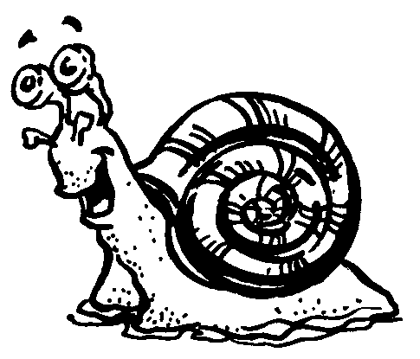
Prénom : Date :

Lecture :              La tribu des Préhistos
CE1
Le feu du volcan

J’écoute et je comprends
1 s Complète ce résumé avec les bons mots.

feu - volcan - Rohar

Les Préhistos n’ont plus de _____________ . Ils doivent marcher longtemps

jusqu’au ___________________ . Après plusieurs tentatives, c’est Grand-mère

Altamira qui trouve une solution en s’accrochant les uns aux

autres pour que __________________ puisse attraper le feu.

2 j) Relie chaque personnage à la façon dont il essaye de récupérer du feu dans le volcan.

Opa ● ●fabrique une drôle de machine volante.
Oma ● ●plonge la tête la première.
Pincevent ● ●se roule dans la boue fraîche.

Je relis et je réponds

3 hCoche toutes les choses que la tribu pourra faire grâce au feu. (page 33)

Chasser les bêtes féroces Lire des livres le soir

Manger de la viande grillée Brûler des vielles affaires

S’éclairer la nuit Faire sécher les peaux mouillées

